L’atelier

Comment bien comprendre son atelier ?
Pour fabriquer un objet, il suffit d’aller dans l’onglet production et de cliquer sur atelier de fabrication.
Votre atelier est divisé en plusieurs zones.
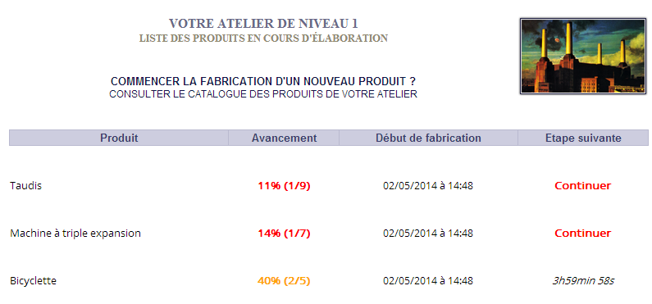
5
4
3
2
1

Explication des différentes zones.
Zone 1 : Affiche le niveau de votre atelier
Zone 2 : Débuter une nouvelle fabrication et consulter le catalogue des produits à construire avec le détail des objets nécessaires à la réalisation étape par étape.
Zone 3 : Vos moyens de productions en construction
Zone 4 : Vos habitations en construction
Zone 5 : Vos moyens de transports en construction

Signification des couleurs sur l’atelier.
Rouge : Début de la production
Orange : production à environ 50%
Verte : production presque achevée.

Consulter le catalogue d’un objet

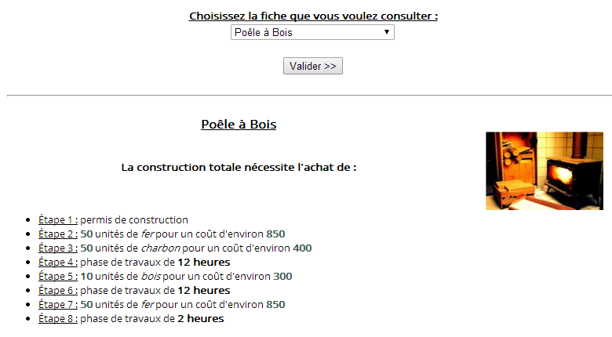
On voit étape par étape ce que l’objet va nécessiter en compétences et en matériaux avec un cout moyen.

Commencer la fabrication d’un objet
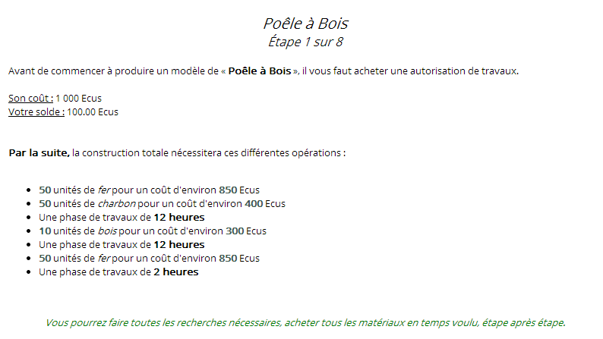
On voit qu’au lancement de la fabrication d’un produit, on a le prix du permis de production (ici, c’est 15 000€) ainsi que les différents matériaux nécessaires avec leurs couts respectifs.

Nous avons également une estimation idéale du temps de production.

A quoi sert l’atelier ?
L’atelier sert principalement à valider les objectifs jusqu’au niveau 2. A partir du niveau 3, il est surtout utilisé pour la création des centrales de production.

Une petite astuce
Lorsque vous fabriquez un produit périssable, ne cliquez pas sur valider lorsque vous êtes à une étape de la validation. Votre produit sera toujours dans l’atelier et sa durée de vie ne diminuera pas.

